德州市妇幼保健院“两癌筛查”流程
您好，欢迎来我院进行“两癌筛查”，我们将竭诚为您服务，为节省检查时间请您参照以下流程进行查体，感谢您的支持！
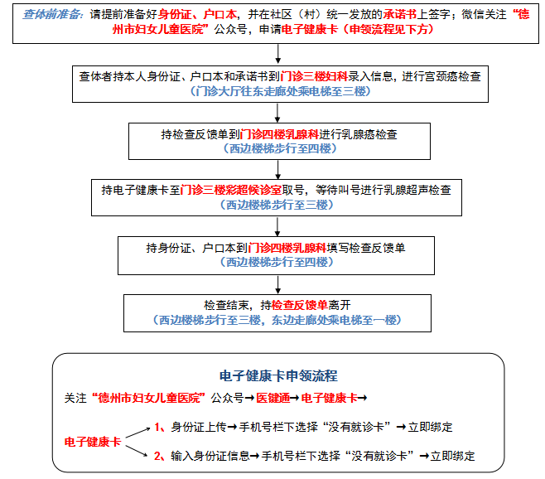
地址：德州市德城区东地中大街835号（乘18、108路公交到八一小区站下车，68路公交车到德州市妇幼保健院下车）

